2013《测量学》课程设计作业
10011110班 09号 李汉敖
1、解释图廓外的各种地图整饰要素的含义。
该图图名：不老屯。图名下面11—50—126乙为该图编号。图名左侧为该地区的接图。接图是用来表明本副图与相邻副图的联系。
在整张地图的外面是图廓。图廓是图幅周围的边界线。因为不老屯是矩形分副的地形图，因此其有内图廓和外图廓之分。内图廓上按10cm的长度绘有纵横坐标的网格线，并标注网格线的坐标值。内图廓是该地形图的图幅边界线，外图廓是图幅最外边的边界线。在外图廓的下面注记有比例尺（1:5万)，坐标系统（1954年北京坐标系），高程系统（1956青海高程系），测图时间。此外，还有三个坐标关系和坡度尺等一系列详细信息。图幅左侧有绘制单位（中国人民解放军总参谋部测绘局）。在图幅的左下角标注的是该地的位置，可知该地区西北角的位置大概为：东经116°45′，北纬40°40′。
在图幅的右上角标注的是该图的密级（机密），在图副的右侧是图例，这些图例代表了各种各样的地形符号，如该地的地物，地貌等等。

2、描述地图的地理坐标和Gauss投影坐标系统。
Gauss投影坐标系统：由横坐标可知该地区的位于赤道以北4486公里处，即x=4486.0千米，纵坐标y=20480千米。可知其高斯投影带为第六度投影带的20带。其中央子午线为117度，其与中央子午线的距离为500-480=20公里。
地理坐标：由地形图的分幅与编号可知该地区在1:100万的地图为K50，而根据1:5万地形图的分幅为021012，因此可得该地区的地理图号为：K50E021012。
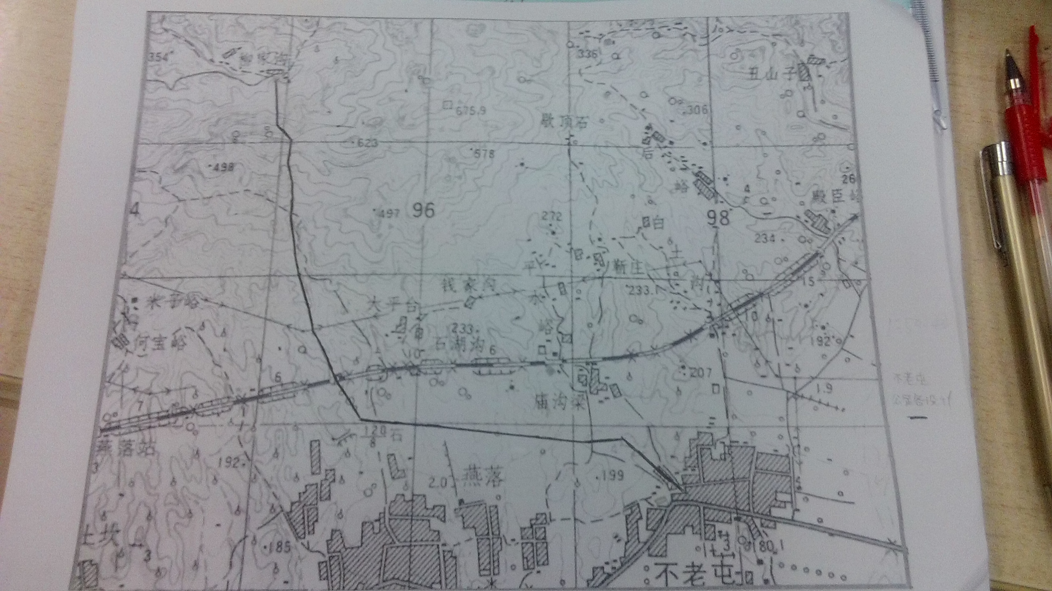
3、从不老屯到柳家沟拟修建一条公路，在红框内设计公路，要求道理坡度小于15度。
设计结果如下图所示。
4、描述红框内的地形特点和地物分布特点。
红框内右上角多为山地，其中最高高度为675.9m高地，由于右上角等高线密度较大，可看出该地区右上角部分坡度较陡，因此没有村庄分布。在红框的下半部分，可见绿化区域，村庄等地物地貌，而且等高线较缓。此外，该地高程绝大多数也少于200m，适宜人们居住。在三个村庄，即黄土坎，燕罗和不老屯所在地，可以看出等高线几乎没有变化，说明此地地势极缓，适宜人们居住。还有一条铁路从西向东横穿该红框，连接了该地区三个村庄。此外还有一些村庄小路（虚线部分）连接山中小村镇。此外，还可以在图中见到蓝色的小水域和土堤，桥梁等路线。但绝大多数都位于地势较缓的不老屯村附近。

